Table of Contents
Spielbrett 2
Material 2
Layout 2
Crest Counter 2
Charaktere 2
Figuren 2
Monster Cards 2
Würfel 3
Zum Würfeln 3
Dungeon Pieces 3
Ideen 3
Arsenal Bug 3
Terraforming 3
Prohibition 3
Toons 3
Match Winner 3
Maintenance Cost 3
3 Summon Crests 3
Effektideen, aber noch ohne Karten 4

Spielbrett
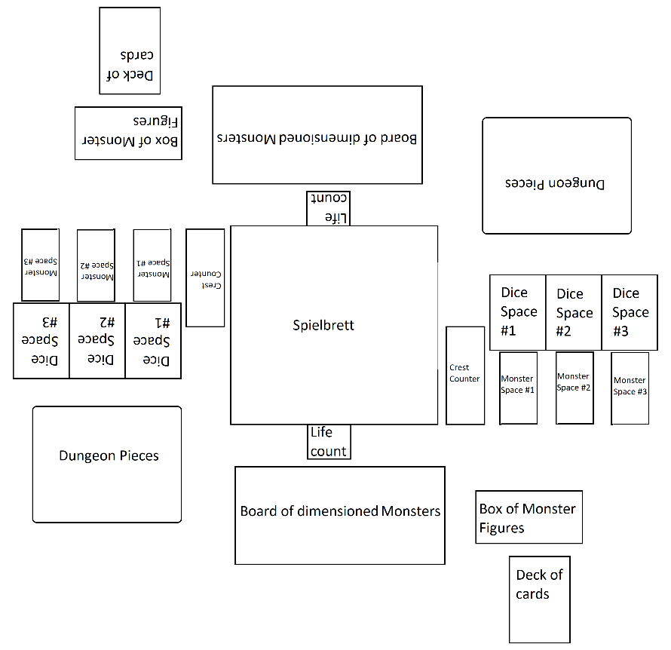

Material
Aus Holz, Karton (zB die YuGi-Kartonmatten, die ich habe), oder als Playmat.

Layout
Felder in einem 13 x 19 Grid. Möglichkeiten:
- Aufgemalt (zB mit Edding auf einer Playmat)
- Ganzes Layout auf einem großen Etikett draufgeklebt

Crest Counter
Möglichkeiten zum Mitzählen:
- D20

Charaktere

Figuren

Monster Cards
Sind in einem Deck verdeckt neben dir, und werden in eine Halterung gegeben, sobald sie beschworen worden sind.

Würfel

Zum Würfeln
Möglichkeiten:
- D6. Was welche Zahl bedeutet, steht auf den Monster Cards.
- Etiketten mit den Creases auf D6 kleben
- Würfel per 3D Drucker drucken lassen

Dungeon Pieces
Möglichkeiten:
- Holz
- Karton
- Plastik
- Magnetisch
- Laminiertes Papier

Ideen

Toons
Toons brauchen Toon World/Kingdom, um beschworen zu werden/ihre Effekte nutzen zu können

Match Winner

Maintenance Cost
Manche starke Karten könnten Maintenance Cost haben (zB Koa’ki Meiru). Man muss am Anfang/Ende des Zuges Maintenance Kosten zahlen, ansonsten Strafe (zB Karte zerstört, mach deinen Monstern schaden, verliere X Crests, etc.)

3 Summon Crests
Manche Karten triggern ihre Effekte nur, wenn man sie beschworen hat, nachdem man 3 Summon Crests gewürfelt hat (zB Gilford)

Effektideen, aber noch ohne Karten
- Bis zum Ende des gegn. Zuges kostet Bewegung dopplet so viel.
- Wenn Item aktiviert wird, bekommst du X Spell Crests
- Wenn Item aktiviert wird, bekommt dieses Monster ATK
- switch sluggish and swift
- you need other crests as usual, i.e. DEF to attack, SPE to defend, etc.
- any monster that is within X spaces warps next to each other, and battles.

